海外自治体幹部交流協力セミナー2017（パリ事務所管内）

事業概要

テーマ ： 地域の産業との連携による地方創生への取組み

海外参加者数：５名（フランス3名、ベルギー2名）
クークルベルグ 事務総長 デイブ ドゥグレンドゥル
リール・メトロポール大都市共同体 国際協力部長 パウロ・パイス
イル・ド・フランス州 人事次長 マイユル・プラセス
ベルシェム・サンタガト 事務総長 フィリップ・ロシニョール
ヴィレール・シュール・メール 事務総長 クロード・タジャン
日程 ：
日程 | 内容
７月３１日（月） | ○オリエンテーション
８月１日（火） | 【東京プログラム】  ○日本の地方自治講義（クレア本部会議室）  ○昼食会  ○視察：国会議事堂  浜離宮恩賜庭園  ○歓迎夕食会
８月２日（水） | 【東京プログラム】  ○視察：浅草文化観光センター・雷門・仲見世・浅草寺  東京江戸博物館  ○総務省職員と夕食会
８月３日（木） | 【小松市プログラム】  ○視察】「みよっさ」  ○行政説明  ○小松市長表敬訪問  ○視察：コマツ粟津工場  こまつの杜  サイエンスヒルズ
８月４日（金） | 【小松市プログラム】  ○視察：小松精練  窯展示館  錦山窯
８月５日（土） | 【小松市プログラム】  ○視察：安宅関、住吉神社  那谷寺  ○ホームステイ
８月６日（日） | 【小松市プログラム】  ○ホストファミリーとお別れ
８月７日（月） | 【小松市プログラム】  ○視察：JA 小松市（野菜集出荷場、ICT管理ハウス、JAあ  ぐり）  ○意見交換会（総括）  ○クレア主催夕食会「温泉 辻のや 花乃庄」
８月８日（火） | 【小松市 ― 移動 ― 東京】  ○東京へ移動
８月９日（水） | ○帰国

【８月１日（火）】
（１）日本の自治講義
明治大学公共政策大学院ガバナンス研究科、木村俊介教授による日本の自治講義
をクレア本部会議室にて開催。

（２）クレア主催歓迎夕食会
グランドアーク半蔵門で開催。常務、交流支援部長、担当、副担当、通訳の５名が出席。

【８月３日（木）】
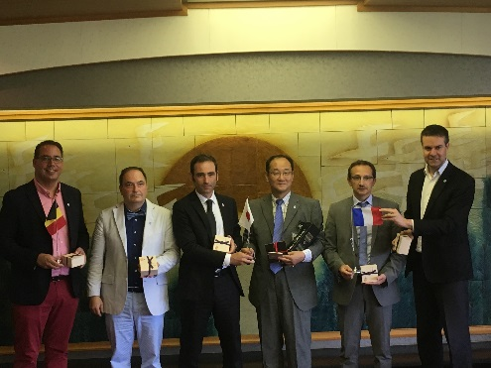
小松市表敬訪問

（１）行政説明
小松市の概要や今回の視察内容などについて説明がなされた。
（２）小松市長表敬訪問
小松市長より歓迎の意が表された後、参加者団長より訪日団受入れへの感謝の意が表された。その後、記念品交換が行われ、和やかな雰囲気で表敬訪問を終えた。
（３）視察：コマツ粟津工場、こまつの杜、
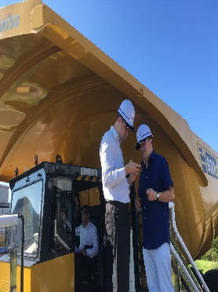
こまつの杜

サイエンスヒルズ
建設・鉱山機械分野のリーディングカンパニーであるコマツの製造ラインを視察。その後、工場に併設されたこまつの杜で世界最大級のダンプトラックの展示を楽しみ、サイエンスヒルズで科学に親しみ、童心に帰った。

【８月４日（木）】
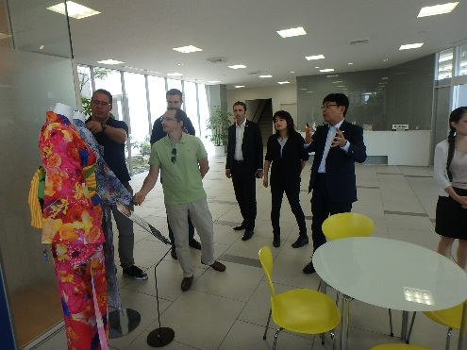
小松製錬

（１）視察：小松製錬
ファッションからナノテクまでカバーする先端ファブリックメーカーであり、海外のトップブランドへも供給していることから、参加者の関心の高さが伺えた。

（２）視察：錦窯展示場
人間国宝三代徳田八十吉氏の生家を改修した資料館。館長より歴史的な価値も含め、九谷焼の説明を受けた。
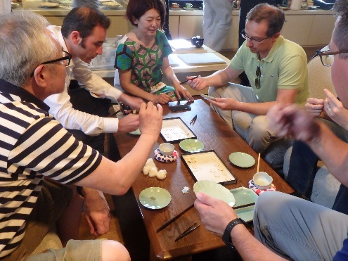
錦山窯

（３）視察：錦山窯
工房を視察。職人が上絵付をしている様子を間近で見ながら、その伝統技法について、レクチャーを受ける。その後、デザインに話がおよび、フランス人と日本人の好みのギャップに気づく場面があり、意見交換の場として大いに盛り上がった。

【８月５日（土）】
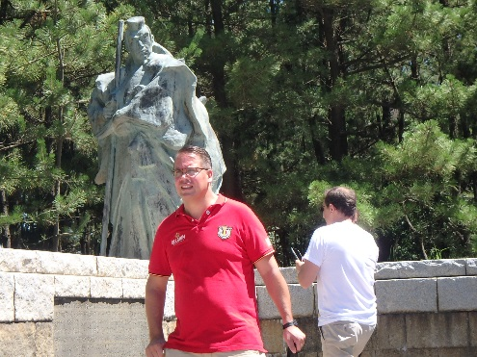
安宅関

（１）視察：安宅関、住吉神社
弁慶、義経の勧進帳の舞台となった歴史的な地。弁慶、義経、関守富樫の銅像が潮風を受け、訪れる人のロマンを語る。その一方で、海が美しい。炎天下での視察だったこともあり、参加者のひとりが海に飛びこむ一幕もあった。

（２）那谷寺
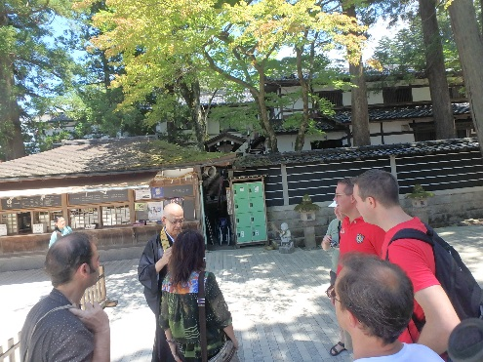
那谷寺

西暦７１７年に泰澄大師が岩窟千手観音を安置したのが始まりとされる名刹。自然と一体化した庭園は美しく、暑さを忘れ、思い思いに散策した。また、ちょうど昼食の時間となり、精進料理を楽しんだ。

【８月６日（日）】
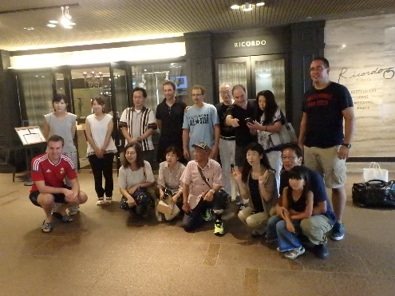
ホストファミリーと一緒に

ホームステイ
ホームステイから戻ってきた参加者の表情はいきいきとしており、開口一番、「最高の一日だった」と口にする参加者もいた。別れを惜しむ様子から、充実したホームステイが伺えた。

【８月７日（月）】
- 視察：ＪＡ小松市
トマト選果場を視察後、ＩＣＴ管理ハウスで実際の栽培風景を見ながら、農家から説明を受ける。ハウス内は熱気にあふれていながらも農家に対し、さまざまな質問を投げかける様子に農業大国フランスの一面を垣間見る瞬間があった。
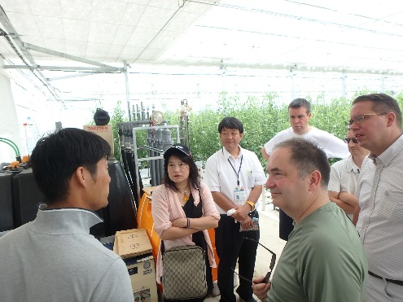
ＩＤＴ管理ハウス

その後、場所を変え、ＪＡ職員との意見交換に入ったが、そこでも補助金制度などに話がおよび、大いに盛り上がった。
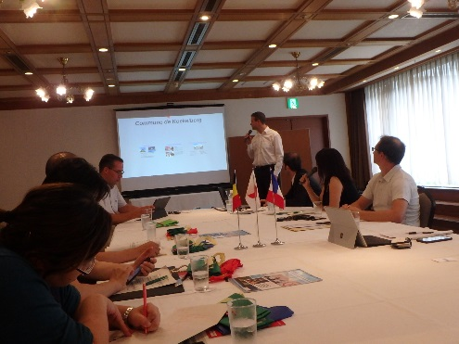
意見交換会

- 意見交換会
参加者全員が一人ひとりプレゼンテーションソフトを使って、自分の自治体の紹介をすることからはじまった。持ち時間一人１０分程度でお話しいただいたが、ちょうど終わるころ、台風の影響により、市内全域が警戒態勢に入ってしまい、残念ながら途中で中止となってしまった。

【８月８日（火）】
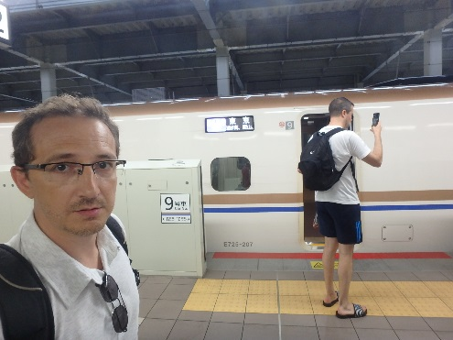
新幹線

- 東京へ移動
昨日からの雨の影響で急きょ飛行機から新幹線での移動に変更となった。予想外にこの変更は、参加者から大歓迎された

【８月９日（水）】
帰国

